填报流程
1、登陆“西安建筑科技大学华清学院教务管理系统”，输入用户名、密码及验证码，进入学生个人操作主界面，然后点击“信息维护——个人信息”进入学生信息界面，如图1-1所示：
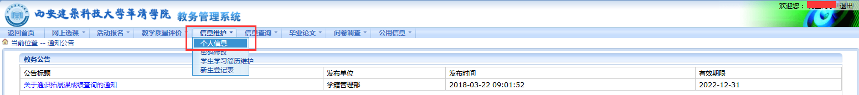
图1-1 学生个人界面
2、请如实补全学生个人信息表里的所有内容，上传个人照片（照片格式见附件），然后点击最下方“提交”按键（注意：①父母年龄需手填在打印后的登记表内；②专升本新生考生类别及外语语种两项内容需手填，考生类别为城镇应届、城镇往届、农村应届、农村往届四类，学生根据实际情况填写，外语语种统一填写英语；③如出现“无法更新个人信息”提示则适当缩短家庭住址及父母所在单位填写内容；），如图2-1所示：
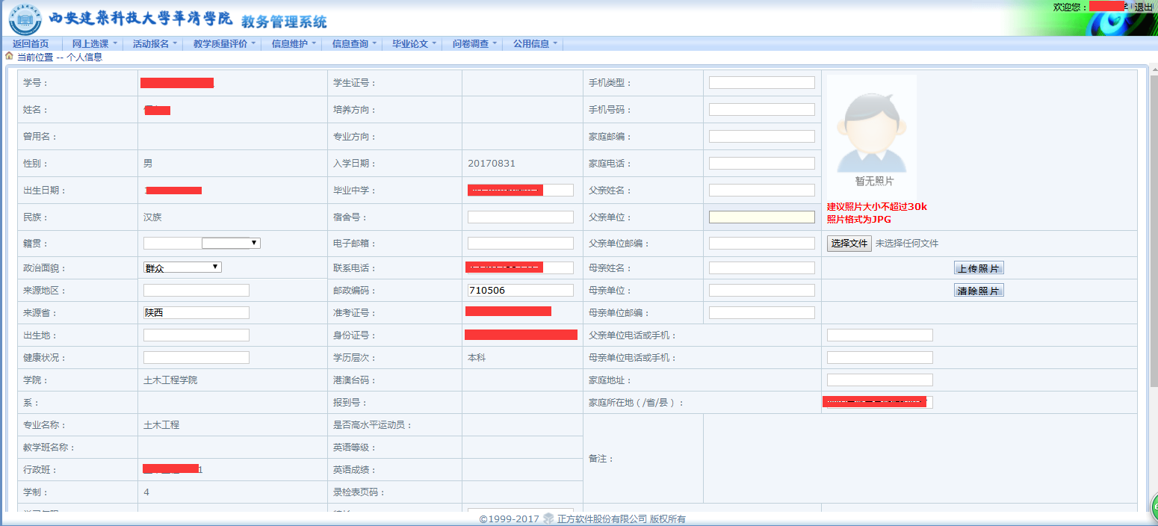

图2-1 学生个人信息界面
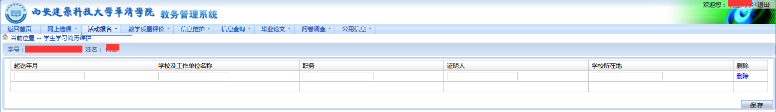
3、点击“信息维护——学生学习简历维护”，填写个人学习经历（注：①普通本科：小学至高中；②专升本：初中至专科毕业学校；③每填写一段学习经历需保存一次方可填写下一段学习经历）如图3-1所示：
图3-1 学生学习简历维护
4、点击“信息维护——新生登记表”，填写完整即可打印，如未按要求填写各项信息，系统会提示“请补全相关信息后再来打印”，如图4-1所示：

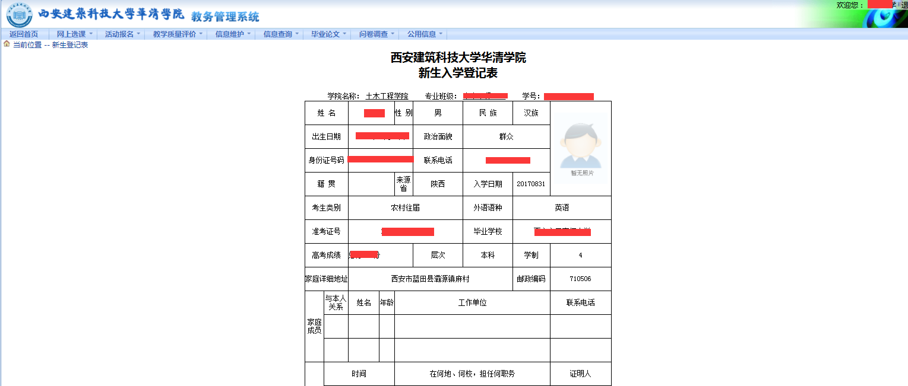
图4-1 新生入学登记表

